記入日　　月　　日　　曜日

６年生のわたし

♪わたしってこんな人です♪

①自分の長所

自分の似顔絵をかこう！

②好きなこと・夢中になっていること　　③しょう来の夢・目標

④最高学年になってがん張ること　　そのためにすること

（学習）

（生活）

（学級）

（手伝い・習い事・資格など）

⑤今年で小学校生活は最後です。　なりたい自分についてまとめてみよう。

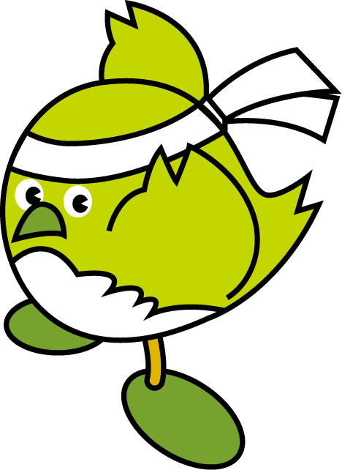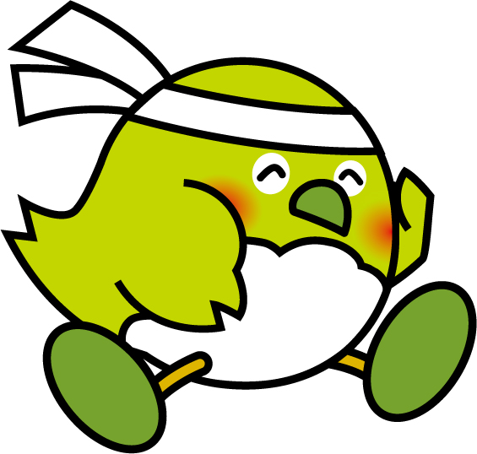

〔大人からのメッセージ〕

６年生１学期をふり返って

記入日　　月　　日　　曜日

１学期のことを思い出して書きましょう。

|  |
| --- |
| 学校でがん張ったこと  （学習）  （生活）  （学級） |
| （手伝い・習い事・資格など） |

|  |  |  |  |  |
| --- | --- | --- | --- | --- |
| １学期どのくらいできたか○を付けましょう。 | よく  できた | できた | あまりできなかった | できなかった |
| ①友だちや家の人の話を聞く時、その人の考えや気持ちを分かろうとすることができましたか。 |  |  |  |  |
| ②自分の考えや気持ちを、相手に分かりやすく伝えようと気を付けることができましたか。 |  |  |  |  |
| ③委員会、係、当番活動などで、自分から仕事を見付けたり、役割を分担したりして力を合わせて行動することができましたか。 |  |  |  |  |
| ④好きではないことや苦手なことでも、自分から進んで取り組むことができましたか。 |  |  |  |  |
| ⑤調べたいことや知りたいことがある時、自分から進んで資料や情報を集めたり、だれかに質問したりできましたか。 |  |  |  |  |
| ⑥何かをする時、計画を立てて進めたり、と中でやり方を工  夫したりすることができましたか。 |  |  |  |  |
| ⑦自分の夢や目標に向かって、生活や勉強の仕方を工夫できましたか。 |  |  |  |  |

〔大人からのメッセージ〕

６年生２学期をふり返って

記入日　　月　　日　　曜日

２学期のことを思い出して書きましょう。

|  |
| --- |
| 学校でがん張ったこと  （学習）  （生活）  （学級） |
| （手伝い・習い事・資格など） |

|  |  |  |  |  |
| --- | --- | --- | --- | --- |
| ２学期どのくらいできたか○を付けましょう。 | よく  できた | できた | あまりできなかった | できなかった |
| ①友だちや家の人の話を聞く時、その人の考えや気持ちを分かろうとすることができましたか。 |  |  |  |  |
| ②自分の考えや気持ちを、相手に分かりやすく伝えようと気を付けることができましたか。 |  |  |  |  |
| ③委員会、係、当番活動などで、自分から仕事を見付けたり、役割を分担したりして力を合わせて行動することができましたか。 |  |  |  |  |
| ④好きではないことや苦手なことでも、自分から進んで取り組むことができましたか。 |  |  |  |  |
| ⑤調べたいことや知りたいことがある時、自分から進んで資料や情報を集めたり、だれかに質問したりできましたか。 |  |  |  |  |
| ⑥何かをする時、計画を立てて進めたり、と中でやり方を工  夫したりすることができましたか。 |  |  |  |  |
| ⑦自分の夢や目標に向かって、生活や勉強の仕方を工夫できましたか。 |  |  |  |  |

〔大人からのメッセージ〕

私のあこがれの人

**記入日　　月　　日　　曜日**

●私が出会った（素敵だと思う・かっこいいと思う・立派だと思う）人

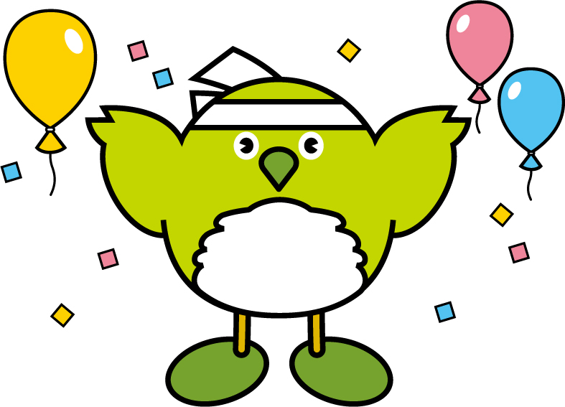

（体験活動や本、雑誌、新聞、テレビなどで見つけた人）

|  |
| --- |
|  |

●その人の仕事、生き方、人がら、功績などから思ったことや感じたことを書こう

|  |
| --- |
|  |

●その人から学んだことやその人に近付くためにがん張りたいと思うことを書こう

|  |
| --- |
|  |

●がん張ったら自分や地域のためにどんなふうに役立ちそうですか

|  |
| --- |
|  |

〔大人からのメッセージ〕

６年生の私をふり返って

記入日　　月　　日　　曜日

なりたい自分にどれだけ近付けたか、ふり返りましょう

がん張ったことをくわしく書こう

（学習）

（生活）

（学級）

（手伝い・習い事・資格など）

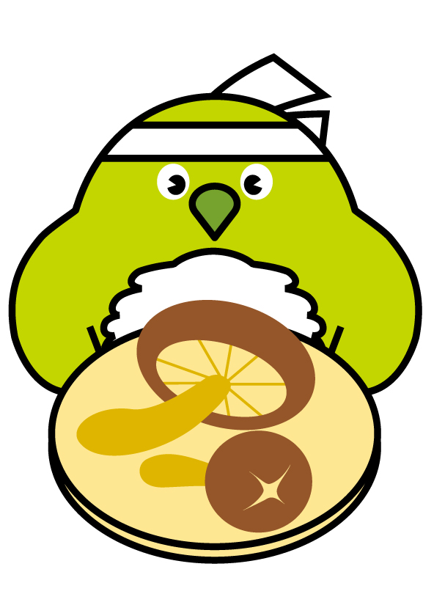

学校や地域の自まんできるところ

|  |  |  |  |  |
| --- | --- | --- | --- | --- |
| どのくらいできたか○を付けましょう。 | よく  できた | できた | あまりできなかった | できなかった |
| ①友だちや家の人の話を聞く時、その人の考えや気持ちを分かろうとすることができましたか。 |  |  |  |  |
| ②自分の考えや気持ちを、相手に分かりやすく伝えようと気を付けることができましたか。 |  |  |  |  |
| ③委員会、係、当番活動などで、自分から仕事を見付けたり、役割を分担したりして力を合わせて行動することができましたか。 |  |  |  |  |
| ④好きではないことや苦手なことでも、自分から進んで取り組むことができましたか。 |  |  |  |  |
| ⑤調べたいことや知りたいことがある時、自分から進んで資料や情報を集めたり、だれかに質問したりできましたか。 |  |  |  |  |
| ⑥何かをする時、計画を立てて進めたり、と中でやり方を工  夫したりすることができましたか。 |  |  |  |  |
| ⑦自分の夢や目標に向かって、生活や勉強の仕方を工夫できましたか。 |  |  |  |  |

自分の将来や、これからのことについて考えてみよう。

自分を知ろう！

○自分のいいところは、どんなところですか。

記入日　　月　　日　　曜日

○「自分のこういうところは直さないとい

けない」と思うのはどんなところですか。

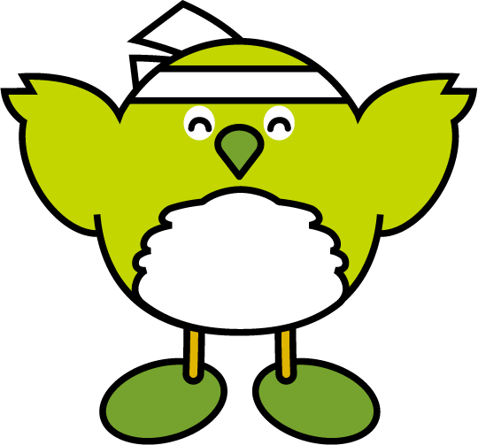

○今、熱中していることはどんなことですか。

○あなたの将来の夢やしてみたい仕事は、

どんなことですか。

○将来の夢や仕事につくために、どのようなことをしなければならないと思いますか。

○キャリア・ノートで自分の夢やあこがれの人について考えてみて、どんなことを感じましたか。

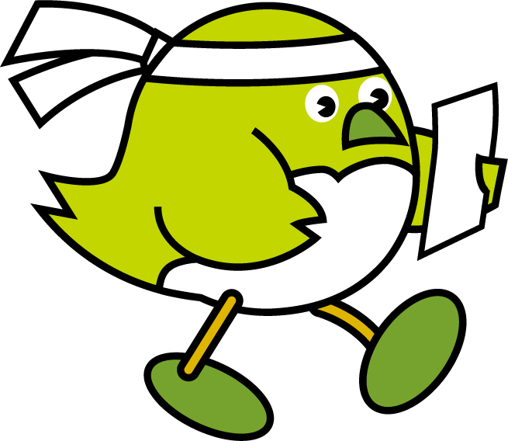

○中学生になって、がん張ってみたいことはどんなことですか。また、どんな中学生になりたいですか。

○中学校（中学部）の先生へ

新しい学校生活に対して期待すること分からないことや不安なことなどを書きましょう。

〔保護者の方から〕